Баграмян и Нжде
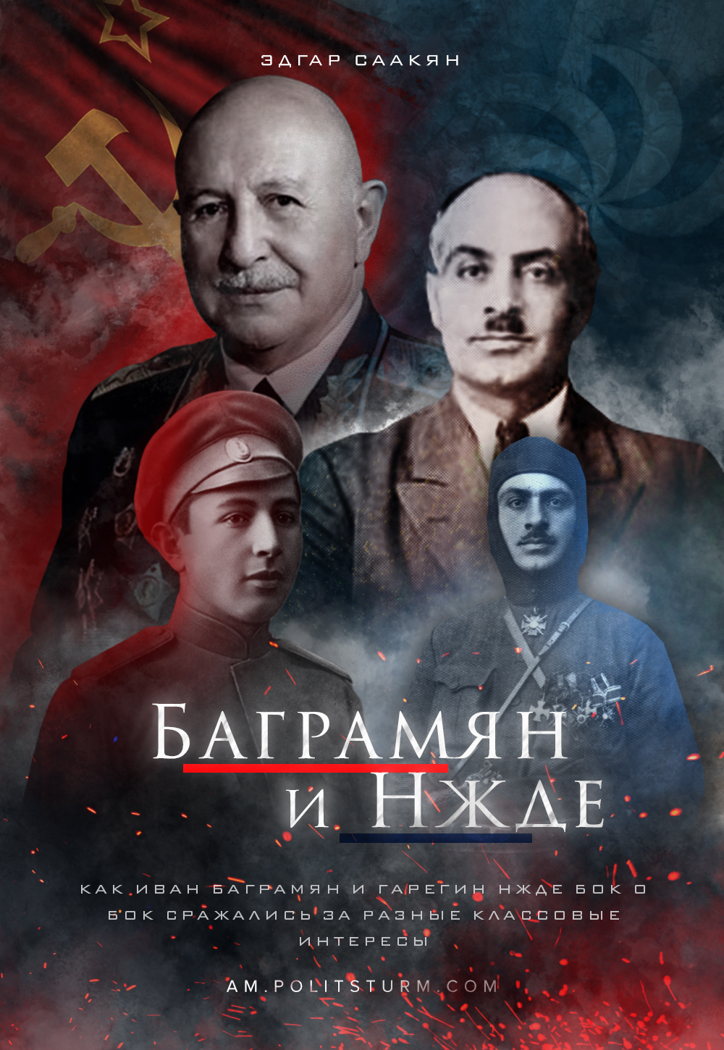

Оригинальная статья
2019-12-04
12 мин. на чтение
Facebook
ВКонтакте
Премьер-министр Армении Никол Пашинян 19 ноября 2019 г. на встрече с российскими журналистами, отвечая на вопрос одного из них, прибегнул к классическим софистическим уловкам. Во-первых, он сравнил Гарегина Нжде с наркомом иностранных дел СССР Вячеславом Молотовым, а во-вторых, попытался поставить знак равенства между Нжде и Маршалом Советского Союза Иваном Баграмяном.
Пашинян поднял тему, которую в Армении пытаются избегать и не рассуждать о соотношении двух исторических личностей. Если начать действительно рассуждать о личности Нжде и Ивана Баграмяна, то можно заметить ряд противоречий между ними, ведь они сражались за разные идеалы. Два героя современной Армении были в антагонизме, но этого стараются не замечать и сглаживать острые углы. Премьер-министр, в попытках скрыть исторические противоречия, привел некорректные исторические аналогии.

Для начала разберем слова о Вячеславе Молотове.

«Сейчас очень много говорят, что Гарегин Нжде имел какое-то общение с Третьим рейхом. А что, Вячеслав Молотов тоже имел общение с представителями Третьего рейха. Давайте создадим совместную комиссию и изучим, что там произошло. Кто-то в России обсуждал этих деятелей, что ли? Если начинать, так давайте с Молотова начинать. Что он творил? Зачем? О чем договорился? Если хотите поставить знак равенства между теми, кто общался с нацистами, давайте. Давайте начнем с Молотова».
Попытка перевести разговор с Нжде на СССР, который в 1939 году подписал с Германией договор о ненападении, излюбленный приём армянских националистов и либералов. По их логике, если СССР по каким-то причинам сотрудничал с Третьим рейхом, значит, это как-то оправдывает пособничество части дашнаков и лично Нжде нацистам.
Со стороны поклонников Нжде мы видим явную манипуляцию, подмену понятий, граничащую с демагогией. Они таким примитивным способом пытаются оправдать и обелить действия своего кумира, прекрасно осознавая, что вынужденные контакты руководства СССР с нацистами и деятельность Нжде в нацистской Германии, это не сопоставимые вещи. Армянские националисты пытаются своими упреками в адрес СССР натянуть сову на глобус, мол, раз Вячеслав Молотов имел контакты с нацистами, значит Нжде и другие армянские националисты могли делать тоже самое.
В чем же различия, почему такие сравнения глупы и неуместны?
Во-первых, межправительственные связи двух государств и пособничество личности или какой-то организации нацистам, это разные вещи и сравнивать их некорректно. У СССР выбора не было, до этого руководители страны пытались в Европе создать систему коллективной безопасности против Германии, однако, после мюнхенского сговора стало очевидно, что западные державы толкают Германию к границам Союза. Таким образом, было ясно, что построение антинацистского блока – невозможная задача и СССР придется искать другие способы защиты своих интересов.
Вячеслав Молотов «имея общение с представителями Третьего рейха» представлял интересы страны, Германия и СССР являлись двумя субъектами международного права. В своих действиях данные страны были независимы, каждая сторона действовала исходя из своих государственных интересов.
А кого представлял в Берлине Нжде? Может он занимал какой-то важный государственный пост или представлял армянскую диаспору? Диаспора и Армянская Апостольская церковь в войне поддержали Советский Союз. А кто уполномочил его выступать от лица западного армянства? С чего он взял, что население Советской Армении хочет проигрыша СССР в войне и тем более прихода его – Нжде – в Армению на немецких штыках?
Во-вторых, Нжде сотрудничал с нацистами не на равных, его и других армянских националистов использовали как расходный материал. Нацисты в борьбе с Советским Союзом пытались разыграть национальную карту, создавая различные национальные структуры в Вермахте из числа коллаборационистов, предателей и антикоммунистов. Руководство Германии всех этих местечковых националистов рассматривало как своих сателлитов и исполнителей своей воли.
В-третьих, СССР не являлся союзником Германии, между двумя государствами были серьёзные противоречия, то что нацисты рано или поздно начнут войну с Советским Союзом понимали все. Нацисты коммунистов, а в частности большевиков, считали злейшими врагами. Заключение договора о ненападении – это попытка отсрочить начало войны, неизбежность наступления которой заставило советское руководство заключить данный договор. Однако при этом нацисты и большевики оставались в антагонизме – Германия по-прежнему являлась участником антикоминтерновского пакта — международный договор, заключённый между Германией и Японией, создавший двусторонний блок этих государств, направленный против Коммунистического Интернационала с целью не допустить дальнейшее распространение коммунистической идеологии в мире.
Если в случае заключения межправительственного соглашения между Германией и СССР, каждая сторона преследовала свои, диаметрально противоположные цели, то в случае с Нжде можно сказать, что он в противостоянии нацистской Германии и СССР сделал выбор в пользу первого (другой видный армянский националист – Дро Канаян – даже надел форму вермахта).
Ошибка при загрузке изображения
Дро Канаян в Германии
Причем это не было сотрудничество двух равных субъектов: Нжде становится членом созданного в Берлине нацистами Армянского национального совета и заместителем редактора газеты национального совета «Азат Айастан» («Свободная Армения»). Данная деятельность началась в 1942 году, когда во всю шла война с Германией. Нжде занимался агитационной и пропагандистской работой среди пленных красноармейцев армянской национальности, то есть агитировал их изменить присяге и предать Родину.
Получается, в разгар войны, когда весь цивилизованный мир противостоял нацистской Германии, армянские националисты занимались пособничеством, другими словами, они не просто сотрудничали и т.п., а работали на победу Третьего рейха. И тут двух правд быть не может.
Конечно, почитатели Нжде приведут другой аргумент, как им кажется оправдывающий их кумира: Нжде спас армян диаспоры от второго геноцида. В Германии в 30-е гг. шла дискуссия об этногенезе армян, было мнение, что армяне семиты. По мнению националистов, сотрудничая с нацистами, Нжде уберег армян от участи евреев. Во всей этой истории много странностей и вопросов. Как утверждают националисты, преследование шло в основном в Румынии и Болгарии, тогда возникает вопрос: а почему не в самом Третьем Рейхе? Реальных достоверных случаев преследования армян в Германии они не приводят.
Ошибка при загрузке изображения
Нацистская пропагандистская газеты «Азат Айастан» («Свободная Армения»).
Действительно была такая теория о армянском происхождении, но ее опроверг еще в 1934 году профессор Берлинского Университета Арташес Абегян. Он хоть и был соратником Нжде и участвовал в деятельности Армянского национального совета, но это скорее его заслуга. А самое главное, опровержение было дано задолго до начала войны, и как мы выше выяснили, Нжде примкнул к нацистам в начале 40-х гг. То есть, никакой явной необходимости поддерживать в войне нацистов не было, можно было, как минимум, придерживаться нейтралитета. Значит, националисты и сам Нжде преследовали совсем другие цели, а спасение армян – ширма, для оправдания своих действий.
Аргумент нждеистов слаб, так как согласно их логике, если нацисты признают арийство какой-то нации, то тогда, конкретно этой нации, незачем опасаться нацизма и можно сотрудничать с ними. Многие армяне, живя в Европе, участвовали в движении сопротивления, по логике националистов их борьба была напрасной, ведь нацисты армян признавали арийцами.
Данная тема для отдельного разбора, ее достоверность вызывает сомнения и других источников, кроме националистических, мы пока не знаем. Хотелось бы увидеть факты и документы, а не рассказы самого Нжде и других армянских националистов, которые просто искали повод для сотрудничества с нацистами. А самое главное, необходимо установить: была ли угроза уничтожения армян реальной, или имеется преувеличение; возможно, бредовость семитского происхождения армян была настолько очевидна, что она не прижилась бы ни при каких обстоятельствах.
Однако главное то, что СССР воевал с Германией, а в составе СССР была Советская Армения, проиграй СССР войну, проиграла бы и сама Армения, и ее трудящиеся. У националистов был один выбор: забыть про свои политические амбиции и поддержать Армению, но видимо, им симпатичнее были нацисты. Как мы выше отметили, армяне своим массовым героизмом и вкладом в Победу показали свою лояльность к Советской власти, и их бы не устроила участь быть колонией Германии.
Кроме того, мы не коснулись вопросов возможного вступления в войну на стороне Германии Турции, создания азербайджанского легиона и сомнения Адольфа Гитлера по поводу боеспособности армянского легиона. Данные нюансы заставляют задуматься, а насколько адекватны и реалистичны были планы и мечты Нжде.
Теперь разберем высказывание Пашиняна о том, что Нжде и Баграмян бок о бок сражались за свою Родину.

«Его имя появилось с Сардарапатской битвы, в итоге которой была создана первая республика в истории нашего народа — Первая Армянская Республика в 1918 году. Между прочим, в той битве участвовал (если не ошибаюсь, Гарегин Нжде тогда был поручиком) еще Ованес Баграмян. Они фактически бок о бок сражались за свою Родину, и в итоге Ованес Баграмян стал маршалом Советского Союза, дважды Героем Советского Союза. Т.е. для нас Гарегин Нжде и Ованес Баграмян имеют одинаковые истоки, как фигуры нашей истории. То есть они сражались за Армению, за армян, и они пытались и делали всё от себя зависящее, чтобы защитить свой народ от турок, которые организовали Геноцид армян».
Никол Пашинян забыл упомянуть о судьбе Первой республики и об отношении Ивана Баграмяна к ней. Часто, пытаясь противопоставить личности Нжде и Баграмяна, вспоминают Великую Отечественную войну, когда один был офицером Советской Армии, а другой членом созданного нацистами в Берлине Армянского национального совета. Однако антагонизм двух этих личностей начался задолго до ВОВ.
Ошибка при загрузке изображения
Редкое фото Ивана Баграмяна. ( в буденновке, 20-е годы)
Свой выбор они сделали в 1920 году, спустя два года после Сардарапатской битвы, где, якобы, по словам Пашиняна, «бок о бок сражались Нжде и Баграмян». Баграмян поднял восстание против дашнаков и участвовал в советизации Армении, а Нжде боролся против установления Советской власти и, по мнению националистов, боролся за независимость Армении от «турко-большевиков». То есть, по логике нждеистов выходит, что Баграмян поддержал оккупантов, был коллаборантом.
Нельзя одновременно почитать человека, который устанавливал Советскую власть и человека, который боролся против него, это – шизофрения. Но касаться указанных исторических противоречий в Армении не хотят, ведь тогда, либо надо пересматривать оценки личности Нжде, либо Баграмяна, а этого никто не хочет, проще делать вид, что данных противоречий нет.
Иван Баграмян в 1920 году понял, что Армения под руководством дашнаков приближается к катастрофе, руководство Первой республики не представляло интересы большинства общества. Баграмян, участвуя в восстании против дашнаков, выбрал сторону армянских трудящихся, так как установление Советской власти было в их интересах, а последующее возрождение страны это подтвердило.
Гарегин Нжде не смог этого понять, возможно, осознано или неосознанно, он всю свою жизнь отстаивал интересы не Армении, как он думал, а классовые интересы армянской буржуазии. За это, впрочем, армянские олигархи и почитают Нжде и всячески способствуют установлению его культа. С бегством Нжде из Армении в 1921 году мы потеряли Армению, которую приобрели в 1991 году – с расслоением общества, с бедностью, несправедливостью и олигархами.
Ошибка при загрузке изображения
Иван Баграмян
Периодически истерика, как со стороны нждеистов, так и со стороны буржуазных российских журналистов, вокруг личности Нжде подымается в России. Во всей этой истории лицемеры все: и российские журналисты, которые не замечают героизацию пособников нацистов у себя на Родине (установка памятной таблички Маннергейму, попытки представителя российского МИДа Маши Захаровой приравнять Сталина с Гитлером и т.п.); и азербайджанские журналисты, у которых в стране тоже полным ходом идет декоммунизация и героизация коллаборационистов; и, конечно же, Никол Пашинян, которому, как человеку либеральной ориентации, одинаково не близки по взглядам как Гарегин Нжде со своим расистским цехакроном (почитание рода, культ крови, ее чистота – чем не прото-расовая теория?), так и «совковый» маршал Иван Баграмян.
Дорвавшись до власти, Пашинян вынужден лавировать и приспособляться к конъюнктуре, которая, между прочим, (культ Нжде и продвижение идей цехакрона) досталась по наследству от прежней олигархической группировки (идеологией Республиканской партии является цехакронизм). Процесс возвеличивания Нжде и клерикализации общества шел при активном участии РПА, Саргсяна и Кочаряна.
Необходимо было обществу взамен старой советской идеологии предложить другую, эти люди ничего иного не придумали, как извлечь на белый свет полузабытую идеологию сбежавших из Армении в 1921 году кучки националистов, которые не знали и не хотели знать, как живет новая возрожденная Армения без их идеологического хлама; и эти же беглые националисты воспрянули духом во время Второй мировой войны и мечтали установить свою диктатуру при помощи нацистов. Нынче же их реакционные замшелые идеи вновь ко двору и в меру возможности используются правящим классом для объединения «бесклассового» (sic!) общества в «монолитную нацию с общими интересами». Однако в реальности за речами о «единстве нации и общих интересах» скрываются классовые интересы армянских капиталистов-олигархов, которые хотят националистическим дурманом затушевать классовые противоречия в обществе. Наглядный пример — события 1991 года, когда трудящиеся получили трехцветный флаг и иллюзию независимости, а небольшая кучка людей присвоила себе все ресурсы и средства производства.
Автор: Эдгар Саакян

Оригинальная статья

